Este archivo explica la arquitectura y como generarla en la cuenta de AWS de los difusores del PREP.

La arquitectura propuesta es la siguiente:

Los archivos necesarios se encuentrana aquí:

git clone <https://github.com/cabrerapliego/DIFUSORES-INE.git>

Para poder correr los comandos necesarios, tenemos que tener instalado en nuestra máquina SAM, que es un framework de AWS para generar arquitecturas serverless, las instrucciones pueden encontrarlas aquí:

<https://docs.aws.amazon.com/serverless-application-model/latest/developerguide/serverless-sam-cli-install.html>

Una vez que tengamos el Framework instalado, necesitamos tener instalado el AWS CLI, con un cliente con los permisos necesarios para generar la infraestructura, para instalar el AWS CLI, visite este sitio:

<https://docs.aws.amazon.com/cli/latest/userguide/cli-chap-install.html>

El usuario tiene que tener un rol con la siguiente política para poder generar la arqutiectura:

Una vez que tengamos este usuario corremos el siguiente comando:

sam build

Tendremos el siguiente resultado:

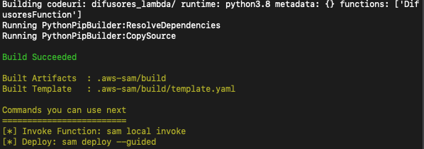

sam deploy --guided

damos

enter

enter

y

y

y

enter

enter

Y tendremos el siguiente output:

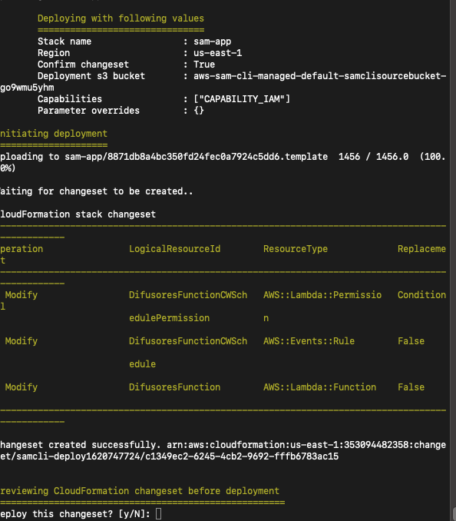

Damos y

Y esperamos que termine de correr el stack de la arquitectura: